**学生请销假操作指南**

**请假申请：**

第一步：打开学生工作服务平台，点击首页的“立即登录”。

第二步：录入账号和密码，点击“登录”按钮，进入学生工作服务平台。

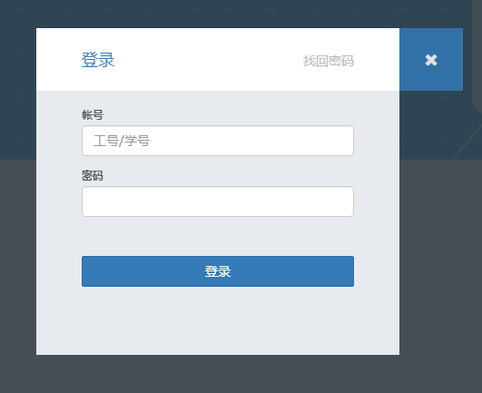

第三步：点击“日常事务”→“请假申请”。

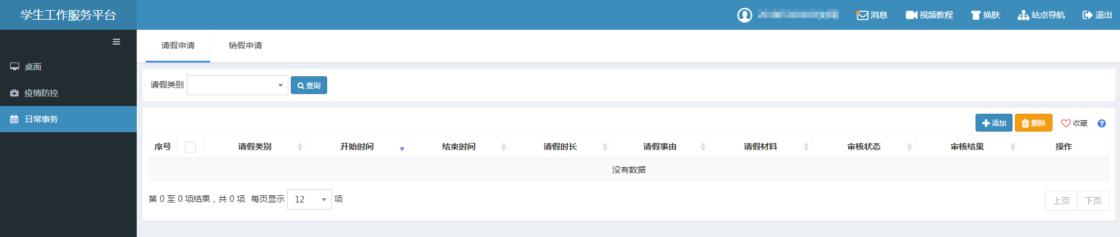

(1)点击“添加”按钮，可弹出“添加”窗体。

(2)选择请假类别、开始时间、结束时间、是否离校、是否出省，录入请假事由，点击“保存”按钮，可完成设置。

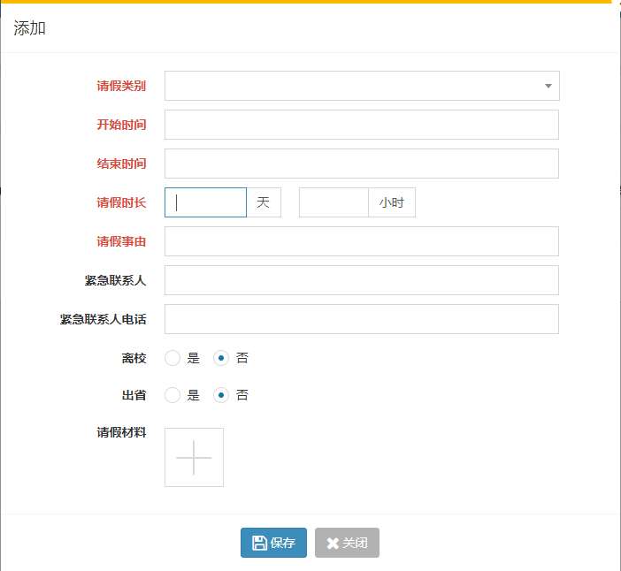

(3)在浏览列表，点击某一行操作列的“修改”，可弹出“修改”窗体，可修改或补充请假申请。

(4)在浏览列表，点击某一行操作列的“删除”，可逐个删除请假申请；勾选若干行数据，点击“删除”按钮，可批量删除请假申请。

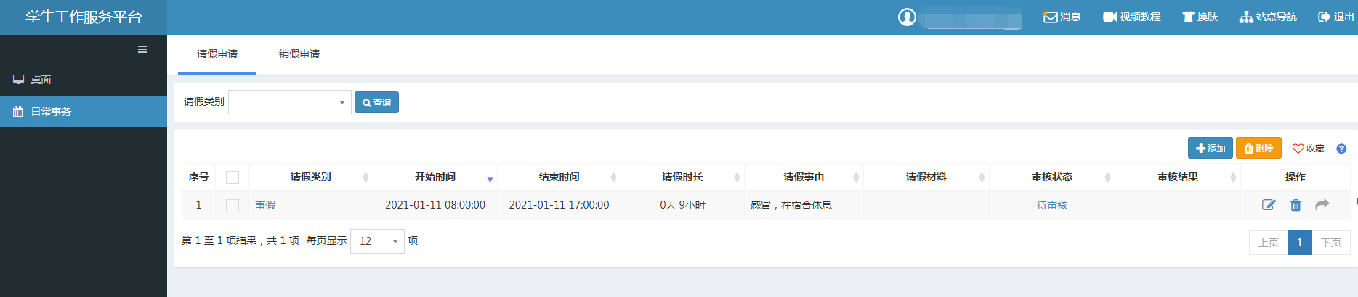

(5)点击审核状态，可查看审核进展。

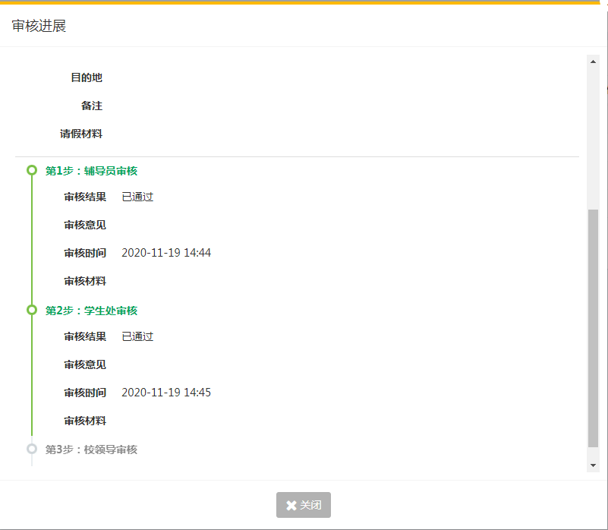

(6)在浏览列表，点击某一行操作列的“抄送”，可弹出“抄送”窗体，选定需要抄送的教师或同学，点击“保存”按钮，可将已审核通过的请假信息抄送给教师或同学。

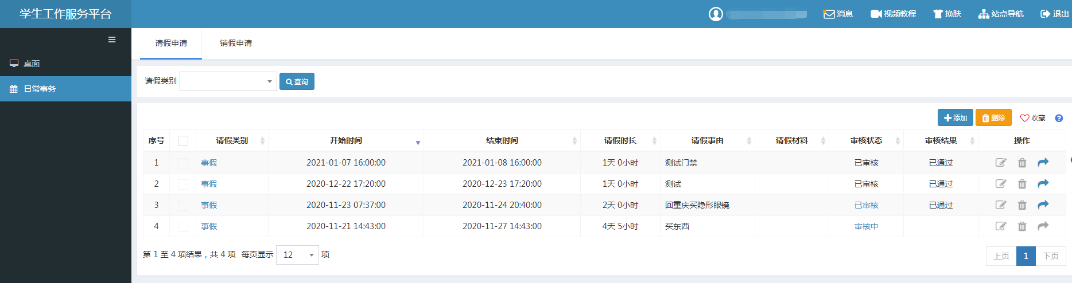

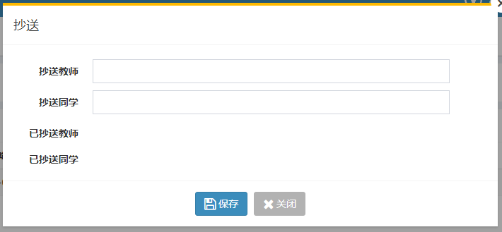

**温馨提醒：**

待审核的申请记录可以修改和删除；审核中和已审核的申请记录不能再修改和删除；已审核通过的申请记录才能抄送给教师或同学。

**销假申请：**

点击“日常事务”→“销假申请”。

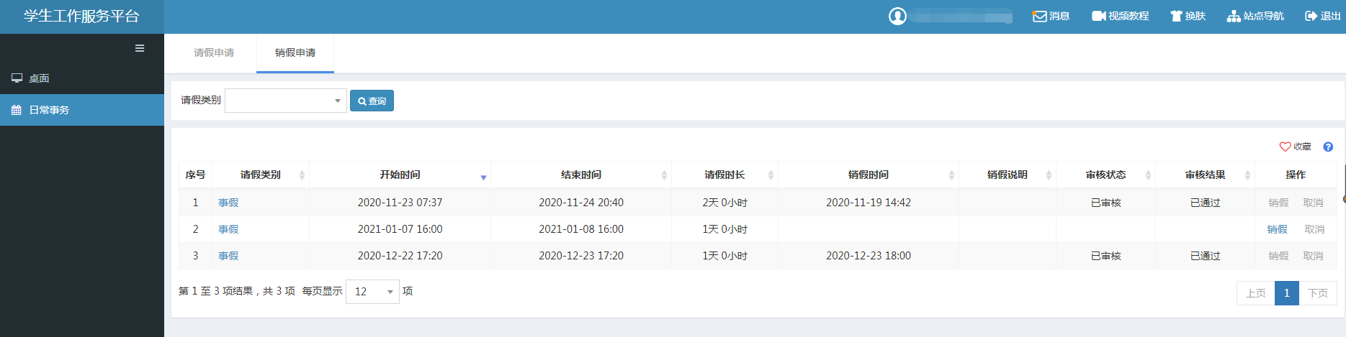

(1)点击某一行操作列的“销假”，可弹出“销假”窗体，点击“保存”按钮，可完成销假申请的操作。

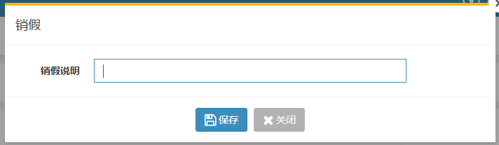

(2)点击某一行操作列的“取消”，可完成取消销假申请的操作。

